Как научить ребенка играть в футбол

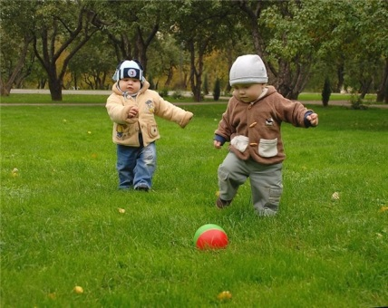
Футбол считается основным видом спорта практически в любой стране. Минимальное количество необходимого инвентаря (ворота и мяч) делает его доступным для каждого. И совсем не обязательно записываться в специальные секции. Можно играть прямо у себя во дворе и даже дома, начиная с самого юного возраста.
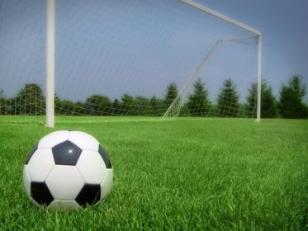
Вам понадобится
- мяч;
- две пластиковые бутылки;
- мягкие игрушки.
Инструкция
- Преимуществом футбола является тот факт, что для этого вида спорта нет никаких препятствий – даже маленький рост не станет помехой (например, как в баскетболе и волейболе). Начинайте обучать ребенка игре в футбол, начиная с полутора лет, когда он научиться уверенно и хорошо бегать.
- Купите или изготовьте самостоятельно защитную экипировку: налокотники или наколенники. Это обезопасит от синяков, полученных во время падений.
- Накачайте мяч. Он должен быть упругим, но не слишком твердым. Проводите большую часть занятий с мячом, висящим на веревке и прикрепленной к палочке. Это существенно сэкономит время на подготовку – не придется постоянно бегать за мячом, который так далеко забросил любимый ребенок.
- Научите ребенка правильному удару по неподвижному мячу. Покажите, как это делать с разбега и с места. Покажите малышу вратарскую подачу мячика – его выбивание из рук коленом и ногой. Начните учить ведению мяча.
- Внесите понятие штрафного удара. Меняйтесь ролями – ваш ребенок должен быть то защитником, то нападающим. В возрасте, начиная с полутора лет, игра в футбол
с взрослым человеком очень полезна - малыш сразу перенимает все правила. Кроме того, играть можно даже дома, поставив в качестве ворот две игрушки по бокам.
- Отрабатывайте разученные элементы. По истечению одного-двух месяцев приступайте к разучиванию новых. Научите ребенка попадать мячом в цель (для этого возьмите бутылку или мягкую игрушку).

